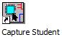

Minitutorial OrCAD Capture

Conf.dr.ing. Gheorghe PANA

2009

Cuprins

1. Lansare Capture 3
2. Crearea unui nou proiect 3
3. Munca pe un proiect existent 4
4. Project Manager 5
5. Plasarea componentelor 6
6. Plasarea alimentarilor si a masei 7
7. Plasarea legaturilor (firelor) 8
8. Modificarea referintelor si a valorilor de componente 8
9. Identificarea legaturilor prin Labels 8

Lansare Capture
Se realizeaza cu dublu clic pe iconul:

Crearea unui nou proiect
Clic pe: (Create Document) sau File - New - Project…
Apare fereastra urmatoare :

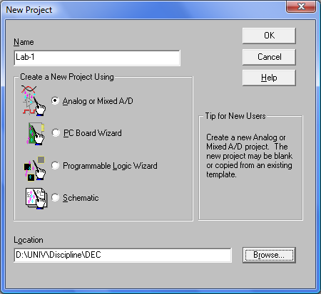

- Bifarea PC Board Wizard permite realizarea cablajului imprimat dar si a unei simulari.
- Pentru simulare numai, alegeti mai bine Analog or Mixed A/D.
- Specificati locatia unde doriti salvarea proiectului (folositi mai bine Browse dupa ce va creati un fisier special pentru proiecte). In laborator se utilizeaza calea D:\temp.
- Validati cu
- Apare urmatoarea fereastra :

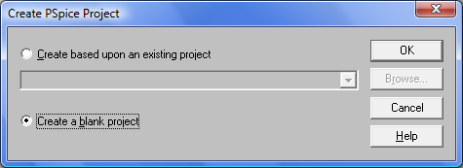

- Bifati Create a blank project pentru a putea alege bibliotecile dorite de componente;
- Cand se bifeaza Create based upon an existing project se pot utiliza componentele definite in proiectul anterior.
- Cand se bifeaza PC Board Wizard dupa validarea cu OK apare fereastra

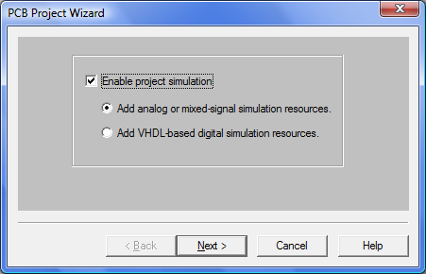

- Validati Enable projet simulation, daca doriti si simulare
- Clic pe Next
- Apare fereastra

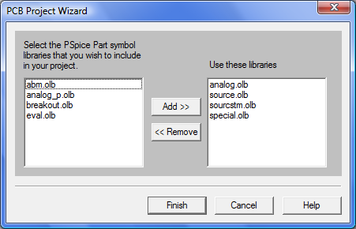

- Clic pe Finish.
- Librariile de simboluri pot fi adaugate ulterior, prin selectare si clic pe Add.

Munca pe un proiect existent

Clic pe (Open Document) sau File - Open - Project…

Dupa ce se alege fisierul dorit, avand extensia *.opj, se deschid mai multe ferestre:

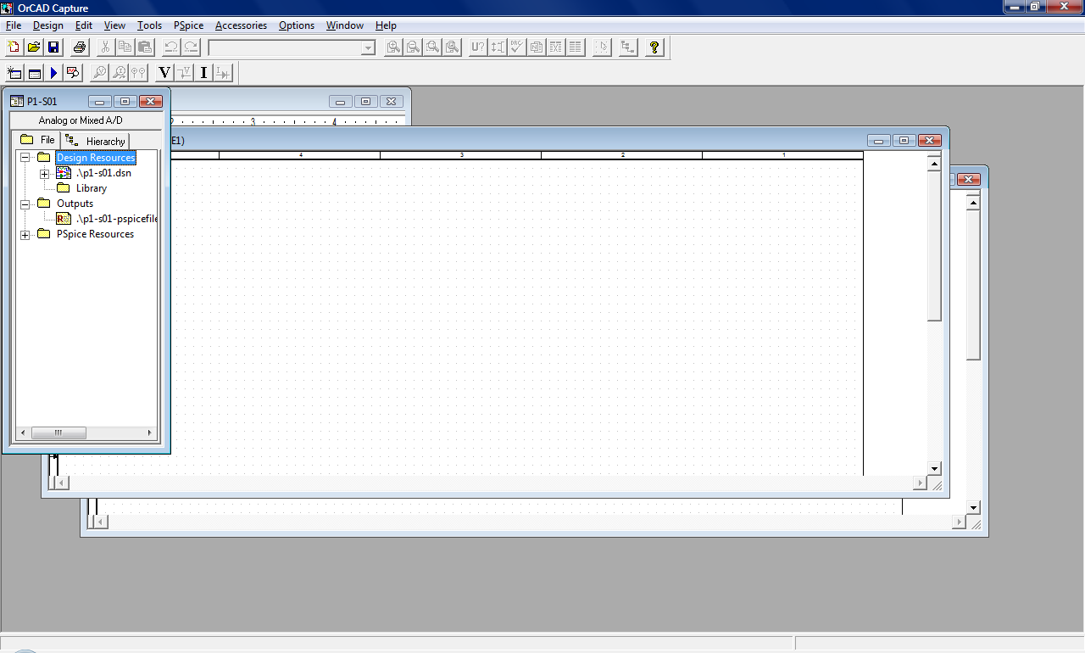

In fereastra mica din stanga figurii de mai sus se expandeaza folder-ul .\p1-s01.dsn, apoi folder-ul SCHEMATIC1 si se face dublu clic pagina dorita, in acest exemplu PAGE1.

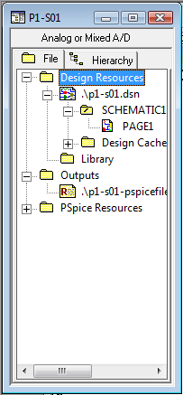

In fereastra imediat sub cea vizualizata mai sus apare schema desenata intr-o sesiune de lucru anterioara si se pot face editarile dorite.

Project Manager

Permite vizualizarea tuturor fisierelor proiectului.
Din meniul Window
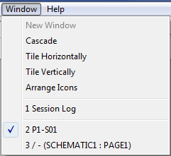

se alege numele proiectului (P1-S01 in exemplul ales)
Se deschide fereastra de mai jos dand clic pe File:

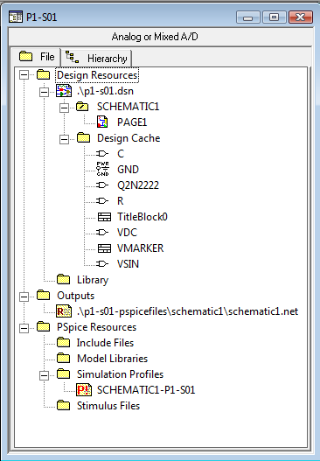
Fisier schema
Folder cu scheme
Pagina cu schema
Librarie specifica proiectului
Librarie incarcata pentru proiect
Folder cu rapoarte:
*.drc – verificarea regulilor electrice
*.mnl – fisier netlist pentru rutare
Fisier netlist pentru simulare SPICE
Folder cu resurse pentru simulare
Folder cu fisierele de stimuli

Plasarea componentelor

Clic pe butonul (Place Part) sau Place – Part… sau scurtatura P. Se deschide fereastra:

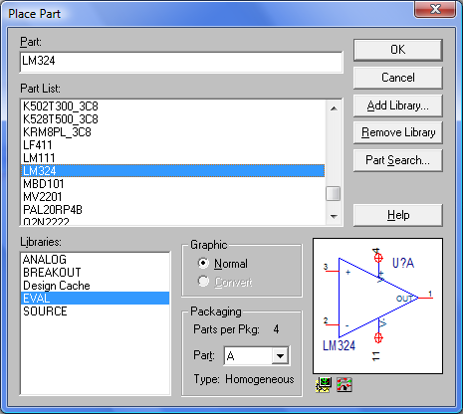
Componenta are
model pentru
simulare SPICE
Componenta are amprenta
LAYOUT

- Daca este nevoie se adauga noi librarii de componente Add Library…
- Se alege libraria unde se gaseste componenta dorita. Se da OK.
- Piesa se poate roti apasand R (rotate) sau oglindi (clic dreapta) dupa care cu clic stanga se aseaza pe foaie. Cursorul pastreaza forma componentei alese in caz ca se cere repetarea ei in schema.

Plasarea alimentarilor si a masei

- Pentru a nu incarca desenul cu traseele de alimentare se pun pe foaie, intr-o extrema – de exemplu dreapta, bateriile de alimentare (Part Name = VDC) si se pun simboluri de alimentare, denumite identic la baterie si la pinul de alimentare al montajului.
- Simbolul de alimentare se alege facand clic pe sau Place – Power… sau scurtatura F. Se poate lucra cu VCC/CAPSYM (fig.)
- Simbolul de masa cel mai adecvat simularii SPICE este cel care are numele 0. Pe figura este 0/SOURCE.
- Numele simbolului de alimentare se poate schimba (edita) facand dublu clic pe nume si in fereastra de dialog trecand la Value: noul nume.
- Simbolul de masa se poate pune pe schema si facand clic pe butonul . Se deschide o fereastra de Place Ground asemanator cu cel de Place Power..

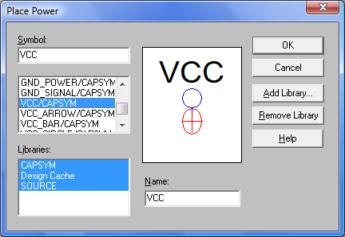 | 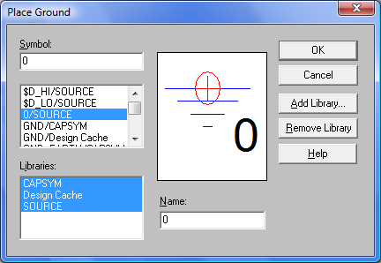

Plasarea legaturilor (firelor)

- Se da clic pe (Place Wire) sau Place - Wire sau scurtatura W.
- Trasarea unui fir necesita un clic de fiecare data cand se doreste fixarea firului.O schimbare de directie este posibila dupa un clic.
- Atunci cand cursorul ajunge intr-un loc unde conexiunea este posibila apare un punct rosu.
- Pentru a termina legatura dati Esc de doua ori sau End Mode din meniul contextual (clic dr).
- Atentie ca fiecare pin al unei componente sa nu fie legat direct la alt pin al altei componente ci printr-un fir.
- Firele care se incruciseaza pot fi legate intre ele printr-un clic in momentul in care al doilea fir ajunge la primul sau ulterior prin (Place Junction) sau Place - Junction sau scurtatura J. In cazul plasarii gresite a unei jonctiuni, plasarea alteia peste ea, o inlatura.
- Plasarea repetata a firelor orizontale de aceeasi lungime se realizeaza cu Edit - Repeat Place sau scurtatura F4.

Modificarea referintelor si a valorilor de componente

- Componentele au reper (parte) de referinta – Part Reference cu numele Part Reference si valoarea R1, R2,… in cazul rezistoarelor, de exemplu si valoare – Value care are ca nume Value si ca valoare chiar valoarea componentei – 22k sau 4.7k, in cazul rezistentei. In cazul unui amplificator operational (AO) Part reference este U1A iar Value – LM324 (numele circuitului integrat pe care primul AO din cele 4 componente s-a numit U1A).
- valorile componentelor discrete trebuie sa fie mentionate cu conventiile simulatoarului SPICE:
- Unitatea de masura este facultativa dar e preferabil sa fie mentionata (in afara de simbolul Ω care este imposibil de obtinut);
- Prefixele sunt urmatoarele: p (pico) n (nano) u (micro) m (milli) k (kilo) meg (mega) g (giga)
- SPICE nu este key sensitive, nu face deosebire intre litera mica si litera mare.

Identificarea legaturilor prin Labels

- Traseele echipotentiale (Net) pot fi identificate printr-un label sau Net Alias utilizand butonul (Place Net Alias) sau Place - Net Alias sau scurtatura N.
- Un nume de alias (eticheta) care se termina printr-o cifra va fi automat incrementata pentru urmatoarea apelare. Numele de eticheta (alias) nu trebuie sa aiba litere sau cifre accentuate sau spatii.

- Un alias poate sa fie plasat doar atunci cand extremitatea cursorului mouse-ului se gaseste pe un fir sau pe un bus. Toate tentativele de a le plasa in alta parte vor fi refuzate.
- Etichetele permit identificarea unui fir dintr-un bus.

